**PRAKTIKUM SISTEM DATABASE II**

**(UTS)**



**Disusun Oleh:**

Prames Ray Lapian - 140810210059

**PROGRAM STUDI S-1 TEKNIK INFORMATIKA**

**FAKULTAS MATEMATIKA DAN ILMU PENGETAHUAN ALAM**

**UNIVERSITAS PADJADJARAN**

**JATINANGOR**

**2022**

1. Soal 1:
   1. Query:

SELECT customer_id AS "ID_CUSTOMER",

cust_last_name AS "NAMA_BELAKANG",

street_address AS "ALAMAT"

FROM OEHR_CUSTOMERS

where cust_last_name LIKE 'W%'

* 1. Screenshot:

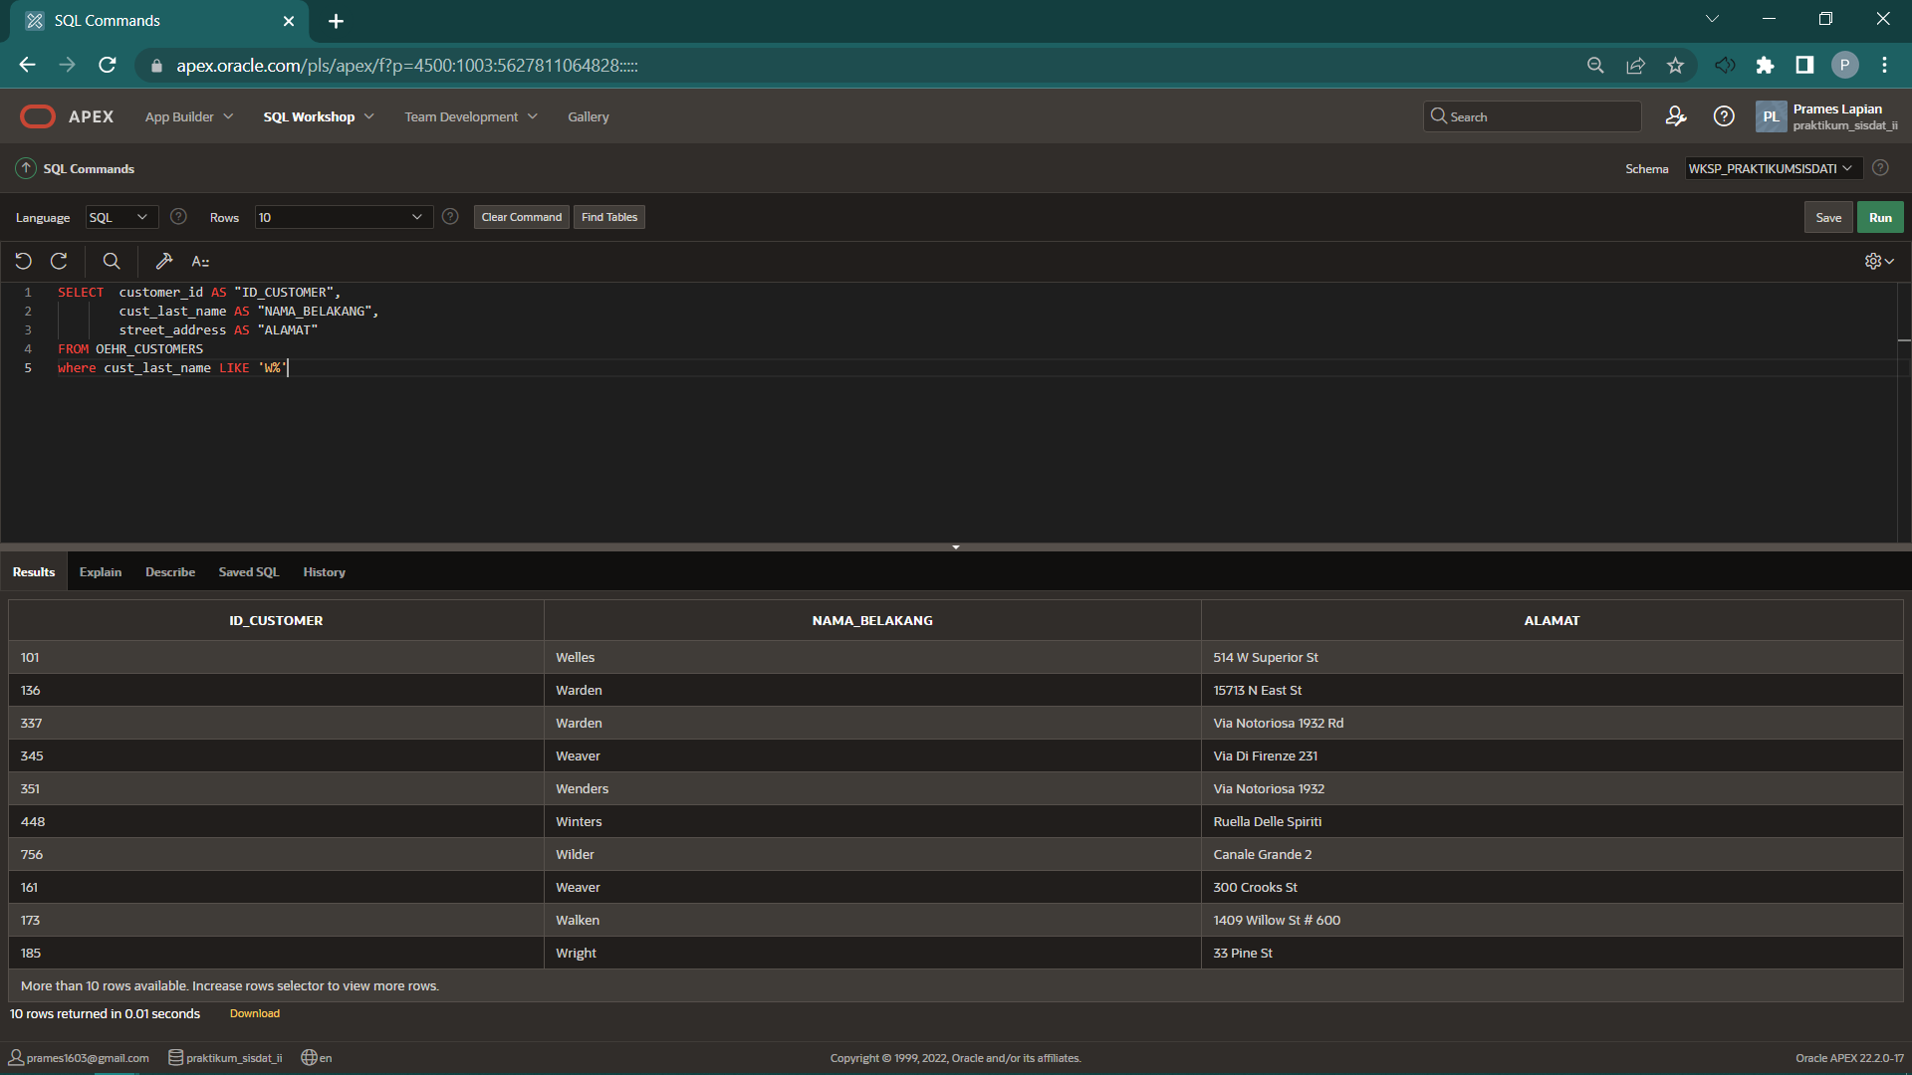

1. Soal 2:
   1. Query:

CREATE VIEW PEKERJA_SALES AS

SELECT CONCAT(CONCAT(FIRST_NAME, ' '), LAST_NAME) AS "NAMA_LENGKAP",

EMAIL,

SALARY AS "GAJI"

FROM OEHR_EMPLOYEES

WHERE JOB_ID = 'SA_REP' AND SALARY > 1500;

SELECT * FROM PEKERJA_SALES;

* 1. Screenshot:

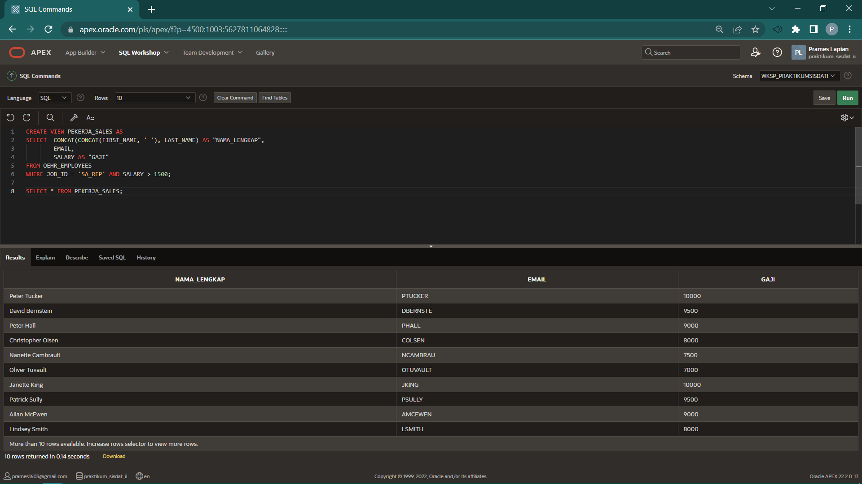

1. Soal 3:
   1. Query:

SELECT CONCAT(CONCAT(c.CUST_FIRST_NAME, ' '), c.CUST_LAST_NAME) AS "NAMA_LENGKAP",

c.STREET_ADDRESS AS "ALAMAT",

o.ORDER_DATE AS "TANGGAL_PEMESANAN",

i.QUANTITY AS "KUANTITAS"

FROM OEHR_CUSTOMERS c

JOIN OEHR_ORDERS o

ON (c.CUSTOMER_ID = o.CUSTOMER_ID)

JOIN OEHR_ORDER_ITEMS i

ON (o.ORDER_ID = i.ORDER_ID)

WHERE c.STATE_PROVINCE = 'IN' AND o.ORDER_DATE > '01-OCT-21 01.00.00.000000 AM +00:00' AND i.QUANTITY > 50;

* 1. Screenshot:

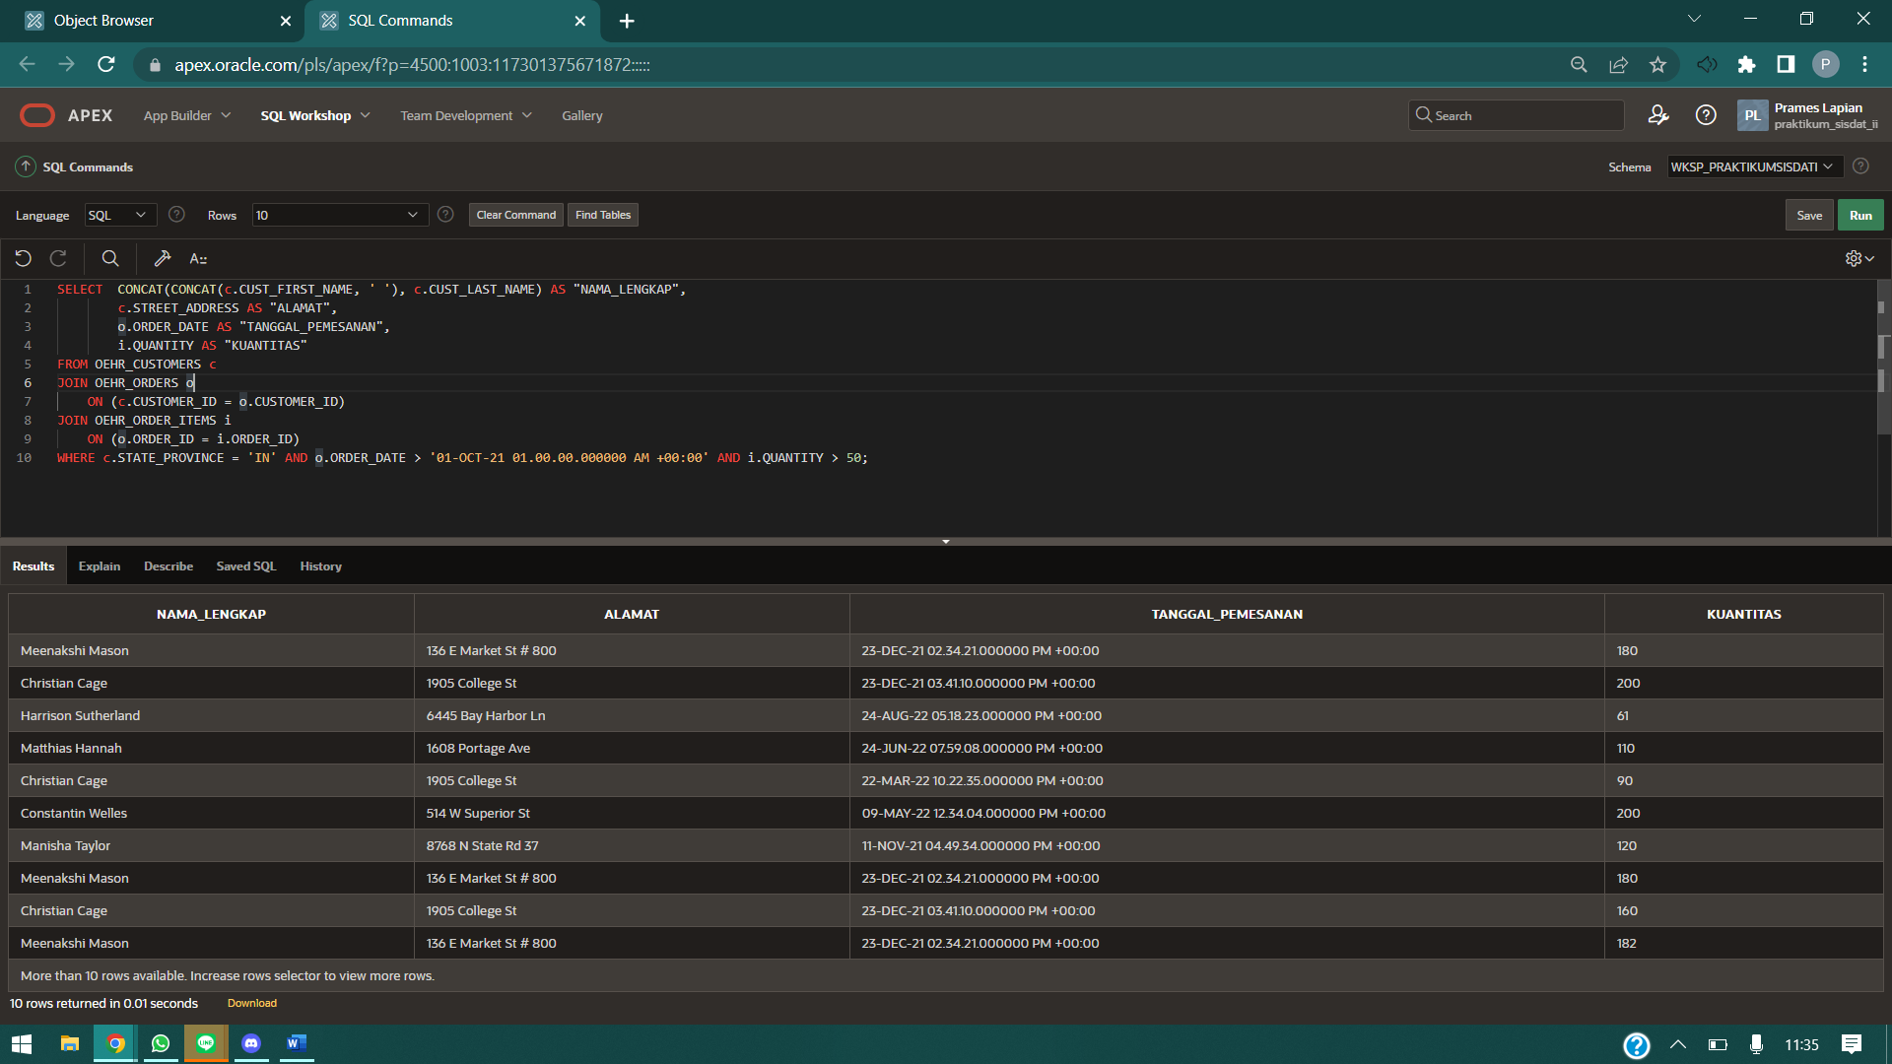

1. Soal 4
   1. Yang bisa dilakukan Rinov:
      1. Rinov dapat menggunakan TCL(Transaction Control Language) sebelum melakukan input data ataupun query
   2. Query:
      1. Start Transaction:

set_autocommit = 0

start transaction

* + 1. Buat savepoint ditengah-tengah ketika melakukan update database agar jika ada kesalahan, Rinov tidak perlu mengulang update databasenya terlalu jauh:

savepoint p1

* + 1. Jika terdapat kesalahan, Rinov bisa undo update yang sudah dilakukan ke savepoint yang sudah dibuat:

rollback to p1

* + 1. Setelah update database dirasa sudah selesai, Rinov dapat melakukan commit agar update database yang Rinov lakukan bisa benar benar berubah secara permanen:

commit

1. Soal 5
   1. Indexing:

Index merupakan sebuah struktur data yang berisi kumpulan ‘keyword’ beserta referensinya dari suatu data di suatu table

* 1. Kegunaan Indexing:

Index dapat digunakan untuk mempercepat proses kerja query. Hal ini berkaitan dengan kinerja CPU yang menghabiskan banyak resource CPU untuk mencari data melalui suatu query, disinilah letak index dapat digunakan.­­­­ Mungkin dalam skala kecil kurang terlihat kegunaannya, namun akan terlihat dalam beberapa kasus dimana mengharuskan suatu query untuk menampilkan data yang sangat banyak dan kompleks.